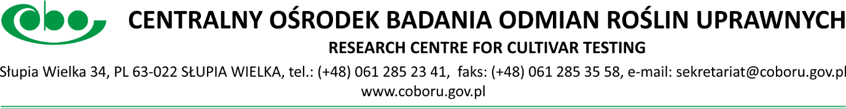

specjalista ds. badań Odrębności, Wyrównania i Trwałości (OWT) Odmian Roślin Uprawnych oraz Oceny Tożsamości i Czystości Odmianowej (OT)
w Zakładzie Badania i Oceny Odrębności, Wyrównania i Trwałości Odmian (NI)
(umowa na czas określony)

Wymagania podstawowe związane ze stanowiskiem pracy:
- wykształcenie wyższe rolnicze, ogrodnicze lub pokrewne,
- ogólna i szczegółowa wiedza z zakresu rolnictwa lub ogrodnictwa,
- znajomość obsługi komputera oraz dobra znajomość pakietu MS Office,
- znajomość języka angielskiego w mowie i piśmie, min. na poziomie komunikatywnym,
- wskazane doświadczenie w pracy w rolnictwie lub ogrodnictwie.

Wymagania dodatkowe:
- komunikatywność, doskonała organizacja i samodyscyplina,
- analityczne myślenie,
- rzetelność i sumienność w wykonywaniu powierzonych zadań,
- umiejętność pracy samodzielnej oraz w zespole,
- kreatywne rozwiązywanie problemów i umiejętność pracy w sytuacjach stresowych.

Główne obowiązki:
- weryfikowanie dokumentów pod względem merytorycznym,
- opracowywanie planów badań i doborów odmian do badań OWT i OT,
- zamawianie materiału siewnego do badań,
- prowadzenie dokumentacji związanej z badaniami OWT i OT,
- nadzór kontrolno-instruktażowy nad prowadzonymi doświadczeniami,
- opracowywanie raportów z badań OWT i OT,
- współpraca z podmiotami zewnętrznymi,
- wykonywanie innych zadań i poleceń przekazywanych przez przełożonych.

Oferujemy m.in.:
- zatrudnienie na podstawie umowy o pracę,
- przejrzyste zasady wynagradzania,
- dodatek stażowy,
- dodatkową premię roczną,
- możliwości rozwoju zawodowego i podnoszenia kwalifikacji,
- dofinansowanie do kursu języka angielskiego,
- dofinansowanie do wypoczynku,
- możliwość skorzystania z atrakcyjnej oferty ubezpieczenia grupowego.

Wymagane dokumenty:
List motywacyjny oraz CV, z których będzie wynikać spełnienie wymagań wraz z kopią dokumentu potwierdzającego posiadane wykształcenie należy:
1. nadesłać na adres: Centralny Ośrodek Badania Odmian Roślin Uprawnych, Biuro Organizacyjno-Prawne 63-022 Słupia Wielka, Słupia Wielka 34 z dopiskiem: „Specjalista w NI” do dnia 21 grudnia 2020 r. (decyduje data wpływu do COBORU), albo
2. nadesłać na adres rekrutacja@coboru.gov.pl
Informujemy, że skontaktujemy się jedynie z wybranymi kandydatami. Po weryfikacji złożonych dokumentów kandydaci zakwalifikowani do dalszego etapu zostaną o tym poinformowani.

COBORU zastrzega sobie prawo do sprawdzenia wiedzy kandydatów do pracy.

Klauzula informacyjna dla kandydatów do pracy na stronie: www.coboru.gov.pl - Ogłoszenia - Oferty pracy.

